附件5
2023年下半年中小学教师资格考试（笔试）
报名常见问题及解答

一、填写个人信息后提交不成功怎么办？
答：教师资格考试是教育部教育考试院组织的全国统一考试，报名系统及服务器维护由教育部教育考试院统一部署，报名期间可能会出现网络拥堵，建议考生错峰报名。
二、提交报名信息后多久可以看到审核结果？
答：广东省是教师资格考试报考大省，考生人数众多，且报名高峰期集中在报名第一天，全省审核工作量大，审核结果将于7月7日18:00起陆续呈现，请考生予以理解并耐心等待。
三、填写报名信息后，提示身份证号已注册，怎么办？
答：一个身份证号只能注册一个账号。如显示身份证号码已被注册，可能由于个人信息泄露，或多名考生共同使用同一台电脑进行报名导致的，此种情况可联系市招考办协助解决。
四、报名审核不通过，提示照片不符合要求怎么办？
答：因报名时需对上传照片进行拖曳裁剪，考生须保证拖曳裁剪后的照片清晰度和大小均符合要求，在此基础上须再次提交报名申请。注意：如考生上传修图过度的照片，将会影响系统与公安数据的查验效果。
五、户籍和居住证不在深圳，可以选择深圳的考区吗？
答：非在校生报考教师资格考试，须选择户籍所在地市或居住证申领地市报考，我市各考区均不接受外市考生报考。
六、为什么提交报名信息后很久了还是“待审核”状态？
答：请考生保持注册登记的手机畅通，暂时关闭短信过滤功能，留意接收广东省教育考试院发送的短信。
（一）内地考生如收到广东省教育考试院发送的短信通知，请根据提示于7月11日17:00前登录广东省中小学教师资格考试（笔试）上传材料平台（https://www.eeagd.edu.cn/jszgsh，以下简称“上传平台”），上传相应户籍或居住证材料。
（二）如未收到短信，但7月11日12:00仍处于“待审核”状态的考生，请直接登录上传平台，上传相应户籍或居住证材料，并等待审核结果。
（三）港澳台考生无须等待短信通知，自行于7月11日17:00前登录上传平台，上传相应的港澳台有效证件。
七、港澳台考生应如何报名？
答：港澳台考生凭指定的有效证件（即港澳台居民居住证、港澳居民来往内地通行证、五年有效期台湾居民来往大陆通行证）报考教师资格考试，可根据实际情况选择任一考区，并于7月11日17:00前登录上传平台（https://www.eeagd.edu.cn/jszgsh），上传相应的港澳台有效证件。
八、现役军人无深圳居住证如何报名？
答：属于现役军人的考生凭军官证或所在单位开具的现役证明报考教师资格考试，可根据实际情况选择任一考区，在“是否军人”的选项处勾选“是”，并于7月11日17:00前登录上传平台（https://www.eeagd.edu.cn/jszgsh），上传军官证或其他相关证明。
九、补充上传材料后，审核不通过，还可以再次提交报名申请吗？
答：考生在7月10日16:00前可以再次提交报名申请。
十、入场考试的有效身份证件是指什么？
答：有效期内的居民身份证、临时身份证、公安部门出具的带照片的身份证明、军官证、港澳台居民居住证、港澳居民来往内地通行证、五年有效期台湾居民来往大陆通行证，其它证件不作为本项考试的有效证件。
十一、可以上传电子身份证或电子居住证进行报名吗？
答：有效期内的电子身份证或者电子居住证可以作为报名凭证（但不可以作为考试入场凭证）。考生可在报名时上传通过“粤省事”微信小程序、“深圳公安”微信公众号和“支付宝”这三种渠道下载的证件截图（含正反面）。参考样图如下：
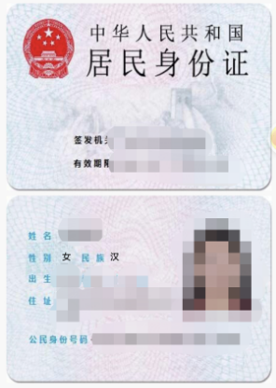
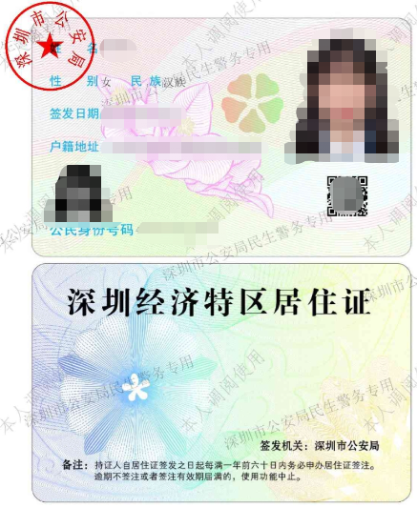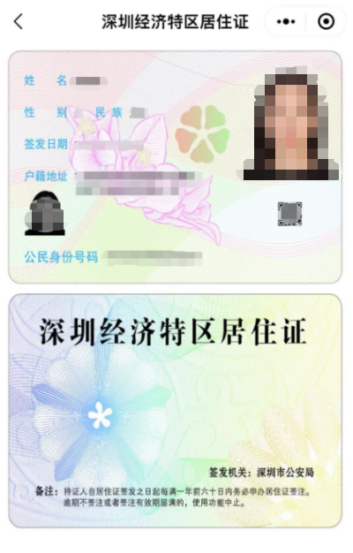
注：“粤居码”不可以作为深圳经济特区居住证使用。
十二、审核通过后，发现个人信息有误怎么办？
答：考生须对所填报的个人信息和报考信息准确性负责，报考信息一经审核确认，不得更改。如因系统原因造成照片丢失，可联系市招考办协助修改。
十三、报名后个人信息发生变化，怎么办？
答：考生在个人信息（姓名或身份证号码）发生变更后，应及时向市招考办提出变更申请，并提供公安部门出具的个人信息变更证明材料，最终以教育部教育考试院的更正结果为准。
十四、深圳市高校在校生，为什么审核不通过？
答：深圳市高校在校生审核不通过的原因一般有以下两种：
（一）不符合“深圳市内普通高等学校在读的全日制研究生、三年级及以上的全日制本科生、毕业学年的全日制专科生以及深圳市内幼儿师范学校毕业学年的全日制在校生”这个条件；
（二）未正确填写在读学校的标准校名，系统无法识别。我市范围内高校校名称应按如下列表所示填写：
学校名称（排名不分先后）
深圳大学 | 深圳技术大学
深圳职业技术学院 | 深圳信息职业技术学院
深圳北理莫斯科大学 | 深圳开放大学
南方科技大学 | 广东新安职业技术学院
香港中文大学（深圳） | 哈尔滨工业大学（深圳）
中山大学深圳校区 | 北京大学深圳研究生院
清华大学深圳国际研究生院 | 暨南大学深圳校区
广州中医药大学深圳临床医学院 | 天津大学佐治亚理工深圳学院
深圳理工大学 | 电子科技大学（深圳）高等研究院
十五、报错科目了，可以改吗？
答：如科目选报错误，有以下三种情况及处理意见：
（一）如7月10日16:00前处于“待审核”状态，考生可自行取消报名，再重新选报科目和考区；
- 如已经审核通过，考生可联系所报考区教育行政部门协助取消审核后再重新选报科目和考区；
- 如已完成网上缴费，则不可以修改任何信息（包括科目）。
十六、考试时候忘带身份证了，可以凭电子身份证入场吗？
答：不可以，电子身份证的载体是手机，考生进入考场后，监考员将对考生证件进行再次核实，而手机不可以携带进入考场，否则视为违纪。请考生赴考前务必检查考试所需的证件及用品。

